**PRAKTIKUM**

**PEMROGRAMAN BERORIENTASI OBJEK**

**MODUL 1**



**Nama : NICKY JULYATRIKA SARI**

**NIM : L200200101**

**PROGRAM STUDI**

**INFORMATIKA**

**FAKULTAS KOMUNIKASI DAN INFORMATIKA**

**UNIVERSITAS MUHAMMADIYAH SURAKARTA**

**TAHUN 2021/2022**

**Hasil dokumentasi**

1. Kode program

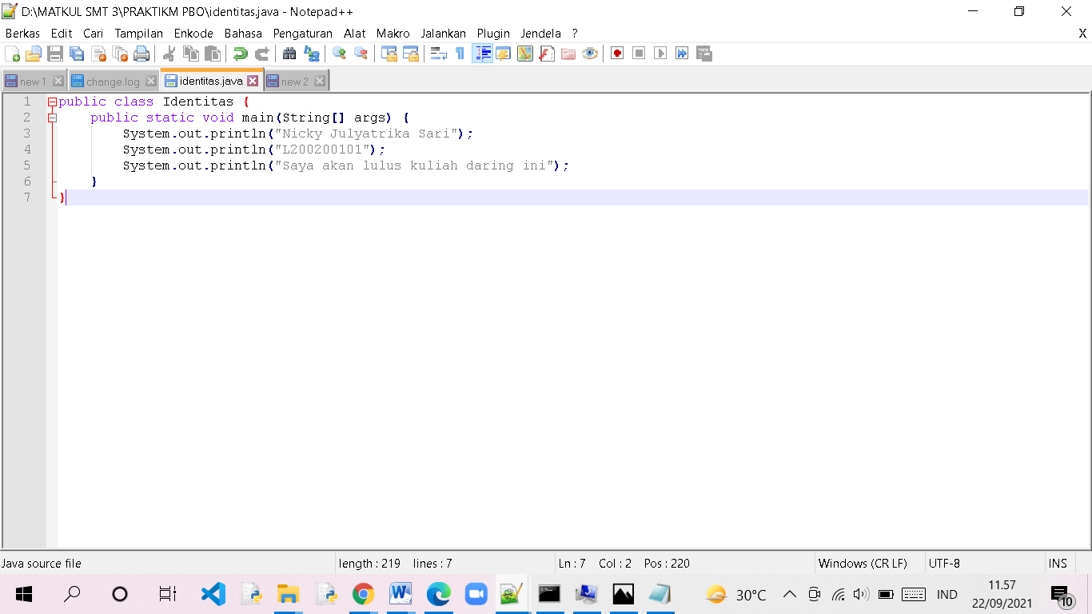

1. Kompilasi program

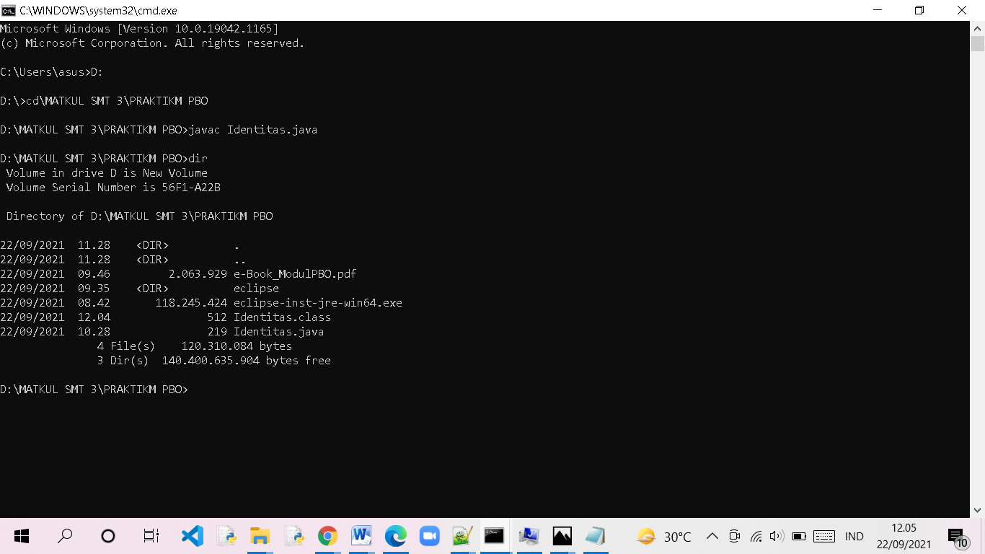

1. Hasil kompilasi mengasilkan

Identitas.class

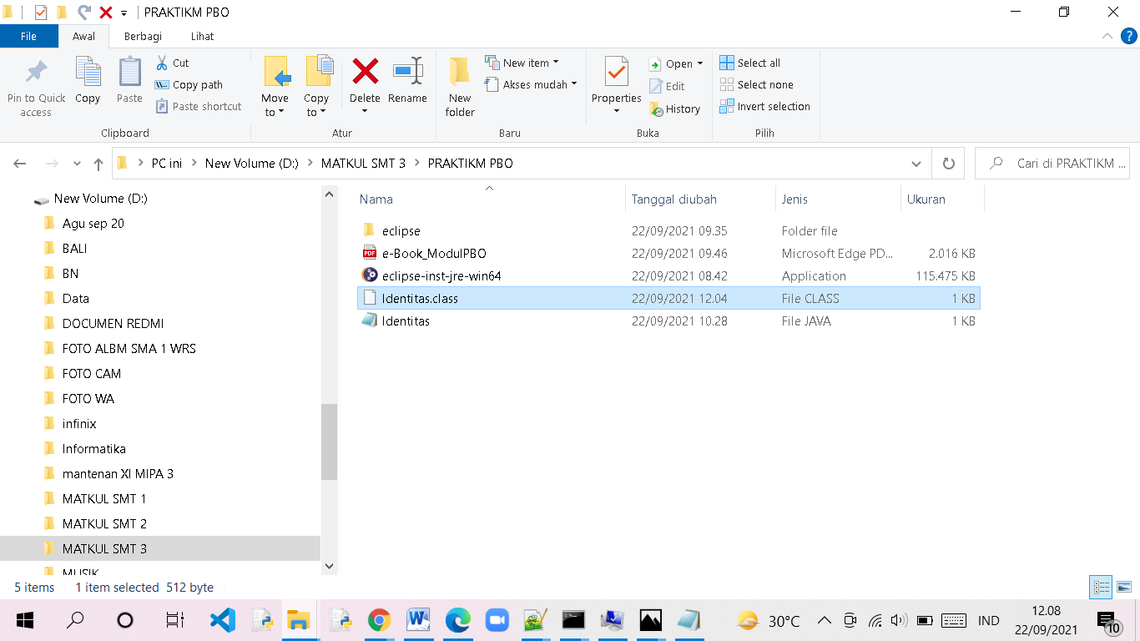

1. Menyalin alamat java yang terinstal pada komputer lalu menempel-kan(ditambahkan) pada path environment variabel komputer

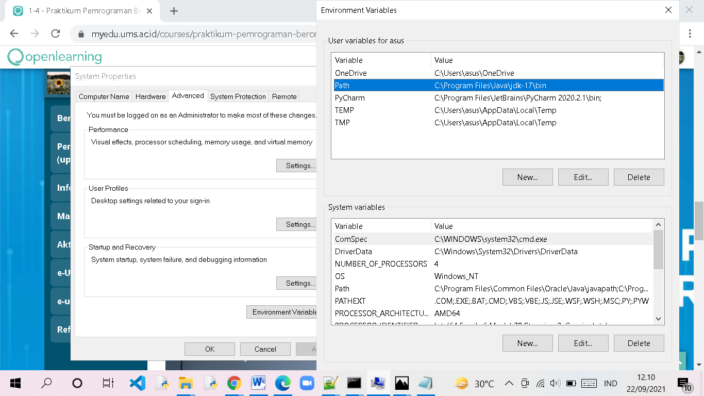

1. Mengulangi proses kompilasi dengan membuka cmd baru dan hasil akhir akan menghasil ekstensi .class

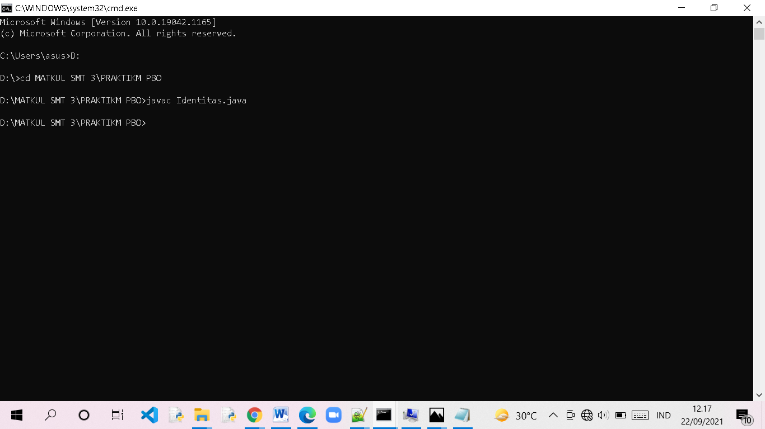

1. Setelah program dijalankan

